MOÇÃO Nº 54/2020

Manifesta apelo ao Excelentíssimo Senhor Prefeito Municipal para realização de pavimentação em toda extensão da Estrada dos Italianos, neste município.

Senhor Presidente,
Senhores Vereadores,

CONSIDERANDO que este vereador foi procurado por munícipes residentes em bairros adjacentes a Estrada dos Italianos, que utilizam a via diariamente, para intermédio junto a este Poder Executivo Municipal no que tange serviços de pavimentação;

CONSIDERANDO que temos recebido muitas reclamações de usuários da estrada reivindicando melhorias nas condições de manutenção, uma vez que o local encontra-se com diversos buracos, prejudicando e deteriorando os veículos que transitam pelo local;

CONSIDERANDO que, a estrada em questão, possui grande buracos em toda sua extensão, dificultando o trajeto para quem utiliza a estrada, além que, os buracos da estrada causam danos aos veículos que necessitam transitar pelo local.

CONSIDERANDO por fim que, os moradores pedem que suas reivindicações sejam atendidas e que a referida estrada seja pavimentada a fim de fornecer maior qualidade de vida à população que necessitam deste local em bom estado; como foto abaixo.
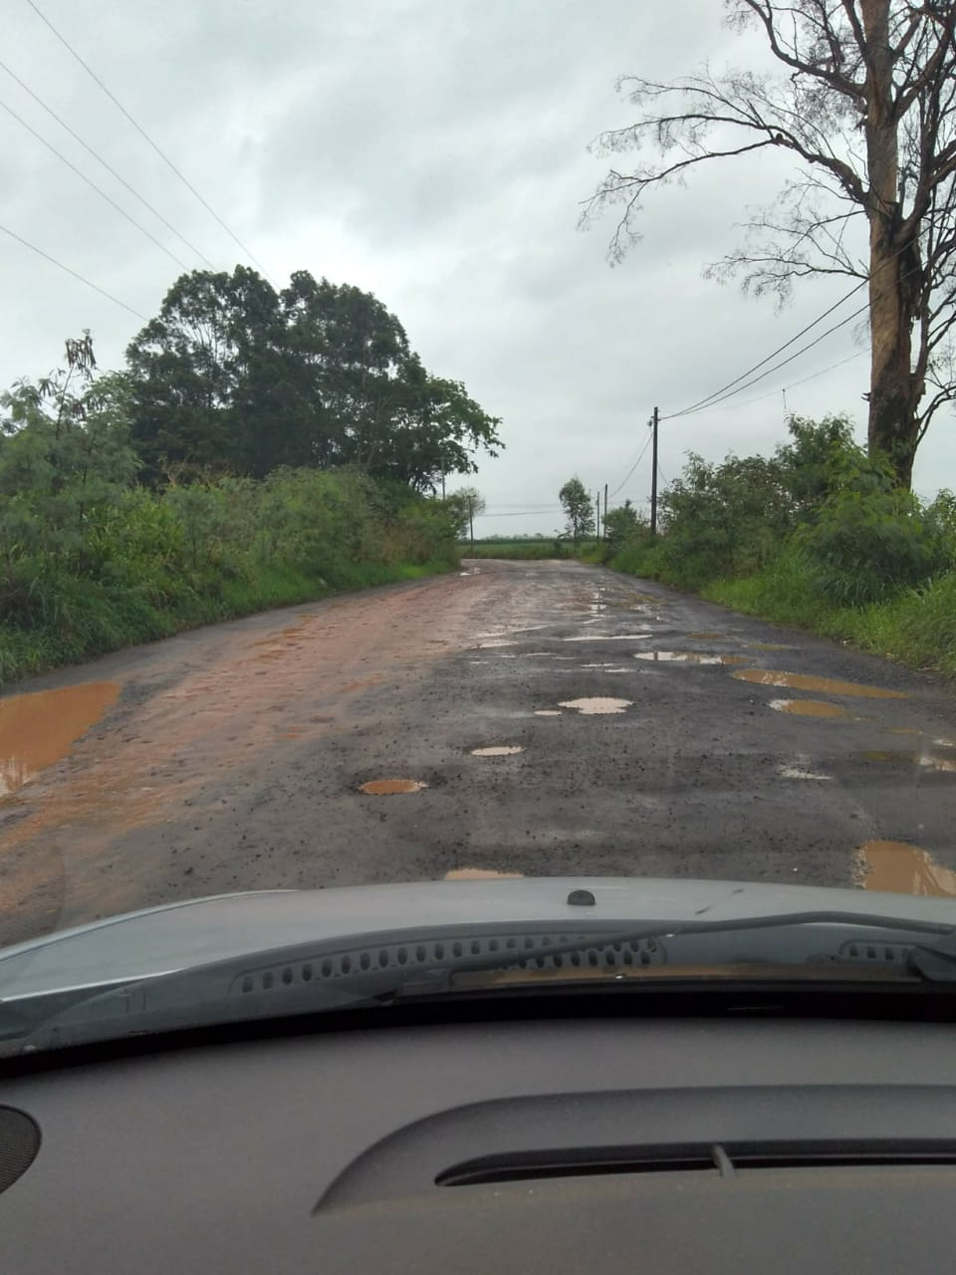

Ante o exposto e nos termos do Capítulo IV do Título V do Regimento Interno desta Casa de Leis, a CÂMARA MUNICIPAL DE SANTA BÁRBARA D’OESTE, ESTADO DE SÃO PAULO, apelo ao Ilustríssimo Senhor Prefeito Municipal e o Secretário Municipal de Obras e Serviços, para a execução de serviços de manutenção e pavimentação da Estrada dos Italianos, principal interligação da Zona Leste com á Rodovia SP-306 (Luís Ometto).

Plenário “Dr. Tancredo Neves”, em 28 de janeiro de 2020.

JESUS VENDEDOR

-Vereador-

